 | GŁÓWNY KOMITET KONKURSU WIEDZY EKOLOGICZNEJ  PRZY BIAŁOWIESKIM PARKU NARODOWYM | 

Pytania etapu ogólnopolskiego III Edycji
Ogólnopolskiego Konkursu Wiedzy Ekologicznej
„Bioróżnorodność i formy ochrony przyrody w Polsce”

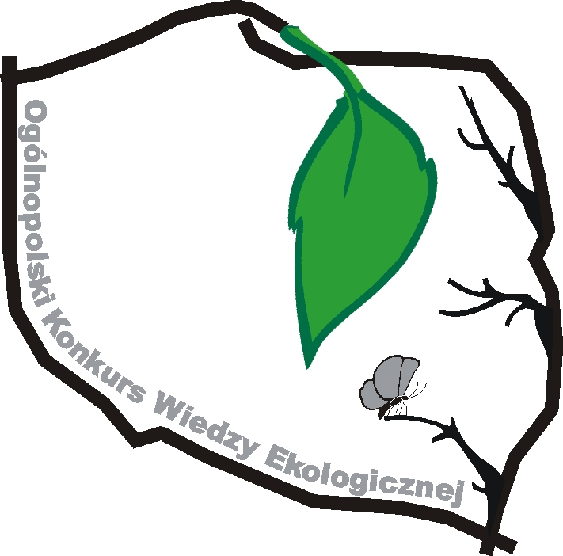

Instrukcja dla ucznia

Czytaj uważnie wszystkie teksty i zadania. Test składa się z 50 zadań: zamkniętych oraz otwartych, które wymagają uzupełnienia, i opisowych. W zadaniach zamkniętych z trzema odpowiedziami (A, B, C) za każdą prawidłową odpowiedź można uzyskać 1 punkt (w zadaniach tych tylko jedna odpowiedź jest prawidłowa!). Wybraną odpowiedź zaznacz krzyżykiem na formularzu testu. Jeśli się pomylisz - błędne zaznaczenie otocz kółkiem i zaznacz odpowiedź prawidłową. W zadaniach otwartych w wykropkowane miejsca wpisz odpowiedzi. Na rozwiązanie testu i podanie odpowiedzi w zadaniach przysługuje Ci maksymalnie 90 minut.
Powodzenia!

Imię, nazwisko i klasa uczestnika…………………………………………………………...

Koordynator szkolny ………………………………………………………………………….

Nazwa i adres szkoły…………………………………………………………………………..

Nazwa i adres ośrodka koordynującego …………………………………………………..

1. W Polsce występują dwa gatunki pełzaczy: leśny i ogrodowy. Są to małe ptaki szarego koloru. Mają długie, cienkie dzioby służące do wyszukiwania owadów w pniach drzew. Wybierz prawdziwe stwierdzenie dotyczące wymienionych gatunków:

A. oba gatunki pełzaczy są konkurentami ze względu na preferowany pokarm
B. pełzacz leśny i pełzacz ogrodowy konkurują ze sobą o pokarm i środowisko życia
C. mimo podobieństw w budowie zewnętrznej oba gatunki ptaków nie konkurują ze sobą, gdyż zajmują inne środowiska

2. Jednym z czynników środowiska decydującym o występowaniu roślin i zwierząt jest kwasowość gleby. Optymalna wartość pH dla: wrzosu zwyczajnego, bażyny czarnej i bagna zwyczajnego wynosi:

A. 7-8
B. 9-10
C. 3-5

3. Dla dużych zwierząt roślinożernych czynnikiem ograniczającym jest:

A. dostępność wody w okresie jesiennym
B. zawartość azotu i fosforu w podłożu
C. dostępność pokarmu w okresie zimy

4. Niszą ekologiczną kreta jest:

A. jego nora
B. gleba, w której bytuje (o określonej spoistości)
C. gleba, nora, pędraki, dżdżownice i temperatura w zakresie jego tolerancji

5. Populację stanowią:

A. rysie zamieszkujące Puszczę Białowieską i Bieszczady
B. łan czosnku niedźwiedziego w grądzie w Puszczy Białowieskiej
C kuny domowe i kuny leśne w Puszczy Białowieskiej

6. Nietypowym „drapieżcą”, uzupełniającym niedobory azotu pokarmem zwierzęcym jest:

A. młody jeleń europejski
B. pająk krzyżak
C. rosiczka okrągłolistna
7. Zamieszczony obok wykres przedstawia zmiany liczebności zająca arktycznego i rysia kanadyjskiego.  Które z poniższych stwierdzeń jest prawidłowe? | 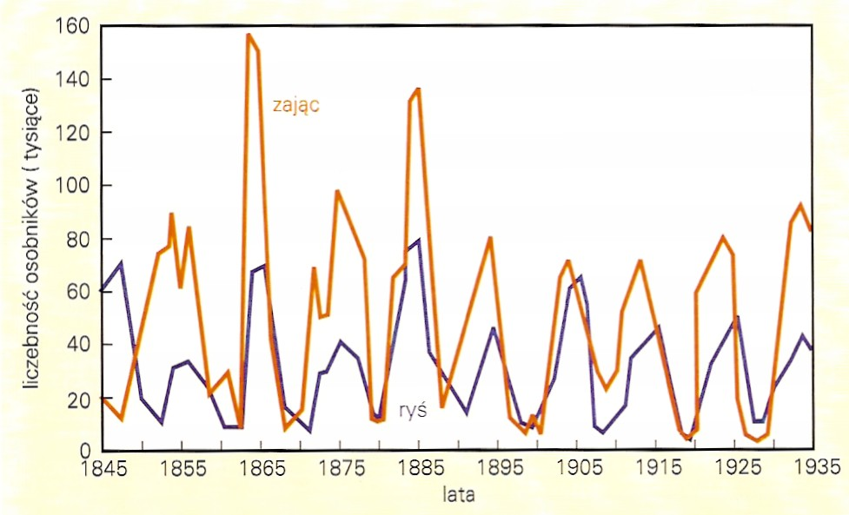

A. liczebność zająca ściśle zależy od dostępności pokarmu, który stanowią karłowate wierzby i brzozy
B. liczebność zająca jest zależna wyłącznie od liczebności rysia
C. liczebność rysia ma decydujący wpływ na liczebność zająca

8. Symbiozą nie jest związek:

A. grzyba i glona
B. grzyba i storczyka
C. kleszcza i żubra

9. Intensywność magazynowania energii w związkach organicznych nazywamy produkcją ekosystemu. Produkcja pierwotna dotyczy:

A. roślin
B. zwierząt
C. bakterii

10. Elementem biotopu nie jest:

A. energia słoneczna
B. ukształtowanie terenu
C. zespół gryzoni w lesie

11. Bogactwo roślinności w ekosystemach najbardziej zależy od:

A. światła i wody
B. wilgotności i kwasowości gleby
C. siły wiatru i temperatury gleby

12. Ekosystemem lądowym o najbardziej złożonej, wielowarstwowej strukturze oraz dużej dynamice zachodzących w nim procesów jest:

A. torfowisko wysokie
B. las
C. łąka

13. Do typowych przedstawicieli środowiska strefy litoralnej jeziora należą:

A. tatarak, płoć, okoń
B. pałka, sandacz, sieja
C. zielenica, ukleja, sielawa

14. Ukierunkowane zmiany ekosystemu, nazywane sukcesją pierwotną, zachodzą między innymi na:

A. utrwalonej wydmie porośniętej lasem
B. skale porośniętej mchami i krzewami
C. lawie wyrzuconej przez wulkan

15. Do organizmów pionierskich należą:

A. porosty, wydmuchrzyce
B. piaskownice, bratki
C. kocanki, sosny

16. W Polsce przepisy ochronne dotyczące niektórych gatunków zwierząt wprowadzono już w średniowieczu. Dotyczyły one niżej wymienionych gatunków:

A. żubra i rysia
B. sokoła i łabędzia
C. bobra i tura

17. Ile parków narodowych utworzono w Polsce?

A. 15
B. 24.
C. 23

18. „Najcenniejsza część Parku, położona w widłach dwóch rzek - Hwoźnej i Narewki, zajmuje ponad 4747 hektarów. Jest to ostatni fragment lasu pochodzenia naturalnego w strefie lasów niżowych, jakie dawniej porastały niziny kontynentu europejskiego, o wielopiętrowym i różnogatunkowym drzewostanie. Obecne są w nim wszystkie fazy rozwojowe drzew: od siewek, poprzez drzewa młode, dojrzałe do martwych – stojących i leżących, będących w różnej fazie rozkładu. Taki las cechuje ogromna różnorodność gatunkowa poszczególnych grup organizmów”.
Cytowany powyżej tekst opisuje walory przyrodnicze:

A. Parku Narodowego Bory Tucholskie
B. Poleskiego Parku Narodowego
C. Białowieskiego Parku Narodowego
19. Słowiński Park Narodowy bierze udział w ochronie ssaków bałtyckich poprzez realizację programu reintrodukcji populacji:

A. delfina zwyczajnego
B. foki szarej
C. wala szarego

20. Program czynnej ochrony dwuśrodowiskowej ryby we Wdzydzkim Parku Krajobrazowym dotyczy:

A. strzebli błotnej
B. troci jeziorowej
C. różanki

21. W roku 2008 rozpoczęto na terenie Wdzydzkiego Parku Krajobrazowego zaraczanie wybranych zbiorników wodnych młodymi rakami:

A. szlachetnymi
B. pręgowatymi
C. błotnymi

22. Najliczniejszą grupę zwierząt kręgowych Tucholskiego Parku Krajobrazowego stanowią ptaki. Który z zestawów zawiera wyłącznie gatunki żyjące na terenie Parku i umieszczone w Czerwonej Księdze Zwierząt?

A. perkoz dwuczuby, bąk, błotniak stawowy
B. bocian czarny, bąk, bielik
C. łabędź niemy, puchacz, łyska

23. Czy na terenie Tucholskiego Parku Krajobrazowego żyją łosie?

A. tak – występują nielicznie
B. nie występują w ogóle
C. tak – występują licznie

24. Mszarnik jutta, gatunek objęty ochroną, to:

A. motyl
B. chrząszcz
C. ptak

25. Żurawina drobno-listkowa i bażyna czarna rośnie w Wigierskim Parku Narodowym:

A. w grądzie
B. w jeziorze Wigry
C. na mokradłach i wilgotnych łąkach

26. Które z poniższych zdań jest prawdziwe?

A. Wigierski Park Narodowy jest obszarem wodno-błotnym o znaczeniu międzynarodowym, chroniony na mocy międzynarodowej Konwencji Ramsarskiej
B. Wigierski Park Narodowy jest częścią obszaru specjalnej ochrony ptaków Natura 2000 o nazwie „Puszcza Białowieska”
C. Wigierski Park Narodowy jest Rezerwatem Biosfery

27. Ryś to rzadki drapieżnik zamieszkujący Puszczę Białowieską. W Polsce gatunek tego ssaka podlega ochronie od roku:

A. 1995
B. 1981
C. 1979

28. Zaznacz prawidłowe stwierdzenie:

A. ryś to gatunek ssaka objęty ochroną ścisłą na terenie całej Europy
B. rysie polują wyłącznie w nocy
C. bardzo ważnym działaniem w ramach planu ochrony rysia jest zapewnienie istnienia sieci zalesionych korytarzy łączących lasy

29. Najrzadszym gatunkiem ryjówkowatych, spotykanym na kilku stanowiskach w Puszczy Białowieskiej jest:

A. ryjówka aksamitna
B. rzęsorek rzeczek
C. ryjówka średnia

30. Jednym z ważniejszych powodów powołania Narwiańskiego Parku Narodowego było:

A. występowanie różnorodnych zbiorowisk leśnych
B. bogata roślinność naczyniowa występująca w dolinie rzeki o charakterze meandrującym
C. unikatowy charakter rzeki wielokorytowej oraz występowanie cennych gatunków ptaków wodno-błotnych

31. Drobny ptak wróblowy, jeden z najrzadszych ptaków europejskich gnieżdżący się na torfowiskach w Poleskim Parku Narodowym to:

A. dublet
B. brzęczka
C. wodniczka

32. Gatunek kuraka restytuowany w Poleskim Parku Narodowym to:

A. głuszec
B. drop
C. cietrzew

33. Stylizowana sylwetka nietoperza jest symbolem Ojcowskiego Parku Narodowego. Liczba gatunków tego rzędu stwierdzonych dotąd w Ojcowskim Parku Narodowym wynosi:

A. 8
B. 17
C. 28

34. Rzadki gatunek rośliny stepowej występującej w Ojcowskim Parku Narodowym to:

A. obuwik pospolity
B. ostnica Jana
C. macierzanka wczesna

35. Limba rośnie w Polsce jedynie w Tatrach. Występuje najczęściej w:

A. reglu dolnym
B. rejonie górnej granicy lasu
C. piętrze turni

36. Które z gatunków roślin ściśle chronionych występują w Parku Krajobrazowym Międzyrzecza Warty i Widawki:

A. orlik pospolity, dziewięćsił bezłodygowy, goździk pyszny
B. goździk pyszny, świerk pospolity, pokrzywa zwyczajna
C. widłak goździsty, topola czarna, czeremcha zwyczajna

37. Co jest największym walorem przyrodniczym Parku Krajobrazowego Międzyrzecza Warty i Widawki?

A. krajobraz dolin większych i mniejszych rzek
B. niepowtarzalne jurajskie wapienne ostańce
C. liczne gatunki ssaków drapieżnych

38. Unikalne w skali kraju stanowisko hibernacji nietoperzy znajdujące się w Załęczańskim Parku Krajobrazowym to:

A. Jaskinia Szachownica
B. Jaskinia Łokietka
C. Jaskinia Raj

39. Opisz zależności pokarmowe między: sokołem wędrownym, małymi ptakami śpiewającymi, sroką i jastrzębiem.

Sroka jest ptakiem wszystkożernym, ale bardzo chętnie zjada jaja i pisklęta gatunków małych ptaków śpiewających, sroka jest także ulubionym pożywieniem jastrzębia i sokoła wędrownego, które były naturalnymi regulatorami populacji srok. Obecnie oba gatunki ptaków drapieżnych należą do rzadkich, a sroka, mimo iż zasiedliła miasta i korzysta z pokarmu znalezionego na śmietnikach, preferuje pokarm naturalny, czym w widoczny sposób wpływa na zmniejszanie populacji ptaków śpiewających

40. Salamandra plamista jest symbolem Gorczańskiego Parku Narodowego.

41. Salamandra należy do gromady płazów .

42. Na czym polega program „Ochrona naturalnego tarła łososia atlantyckiego i troci wędrownej w dorzeczu Słupi” prowadzony przez Park Krajobrazowy „Dolina Słupi”?

Wymień najważniejsze działania.

Odtworzenie tarlisk na odcinkach rzek zmeliorowanych i zniszczonych działalnością człowieka
Renaturyzacja wybranych uregulowanych odcinków rzek
Całkowite udrożnienie dla ryb węzła wodnego w Słupsku
Ochrona ryb i tarlisk

43. Jakie gatunki ptaków mają swoje jedyne gniazdowiska w Polsce, na terenie Rezerwatu „Mewia Łacha”? Podaj nazwy dwóch gatunków.

sieweczka morska, rybitwa czubata, rybitwa popielata

44. W jakim celu został utworzony rezerwat ornitologiczny „Kąty Rybackie”?

w celu ochrony miejsc lęgowych kormorana czarnego i czapli siwej

45. Wymień dwa gatunki ptaków zagrożonych wyginięciem występujące na obszarze Narwiańskiego Parku Narodowego.

bąk, błotniak łąkowy, batalion, derkacz, dubelt, kropiatka, zielonka, sowa błotna i wodniczka

46. Wymień wszystkie kraje, w których żubry żyją na wolności.

Polska, Białoruś, Ukraina, Rosja, Litwa, Słowacja

47. Obecnie w polskiej części Puszczy Białowieskiej żyje około 400 żubrów.

48. Jak przebiegała restytucja żubra w Puszczy Białowieskiej? Wymień jej etapy.

Początkiem działań restytucyjnych było utworzenie ośrodków hodowlanych. Ważną ideą tego procesu było rozmieszczenie żubrów w wielu ośrodkach hodowlanych. W 1929 roku spośród zwierząt zachowanych w zwierzyńcach i ogrodach zoologicznych przywieziono do ośrodka hodowlanego – specjalnego rezerwatu w Białowieży dwa pierwsze.
Drugi okres restytucji rozpoczął się w roku 1952 - pierwsze żubry wypuszczono na wolność.

49. Dlaczego do dnia dzisiejszego utrzymane są hodowle zamknięte żubra? Jakie działanie ochronne w przypadku tego gatunku jest szczególnie ważne?

Z uwagi na małą pulę genową założycieli populacji żubra, zwierzęta te są mało odporne, podatne na choroby i epidemie. Stąd też istnieje nadal koniczność utrzymania zamkniętych hodowli żubrów.

Niezmiernie istotnym, z punktu widzenia ochrony, jest stworzenie bardziej zwartego zasięgu geograficznego tego gatunku, poprzez odtworzenie naturalnych korytarzy umożliwiających dyspersje i migracje żubrów.

50. Uzasadnij konieczność wprowadzania ochrony obszarowej w przypadku zagrożenia gatunku w oparciu o dowolnie wybrany przykład.

………………………………………………………………………………………………….

………………………………………………………………………………………………….

Wypełnia Komisja Etapu Ogólnopolskiego Konkursu Wiedzy Ekologicznej

Uczeń uzyskał ………………………….. punktów
Uczeń zdobył …………………………… miejsce

Podpisy członków Komisji Konkursu
1…………………………………………………..
2…………………………………………………..
3…………………………………………………..
4…………………………………………………..
5…………………………………………………..

Białowieża, 20 maja 2009 rok

